**113學年度**

**國立中山大學**

**課程名稱:硬體描述語言**

**作業/成果報告/專題**

**授課教師: 蕭勝夫教授**

**學生學號/班級/姓名: B103040009 資工系大四 尹信淳**

**題目 HW4 Sobel Edge Detector**

**架構圖**

* 架構說明

基本上是照著上方的架構圖實作的，但有幾個稍微不同之處:

1. Intensity Converter的部分，改成:

assign Y = (306 * R + 601 * G + 117 * B) >> 10;

306 約等於 0.299 x 210

601 約等於 0.587 x 210

117 約等於 0.114 x 210

相加後結果再右移10位回來即可

1. Line Buffer下方處理sliding window切割的部分，我加了一個訊號來開關enable，遇到sliding window被切割時，enable會被忽略。同時也藉這個機制在前966個shift register的平移，讓enable被忽略。

**模擬波型圖**

* RTL level

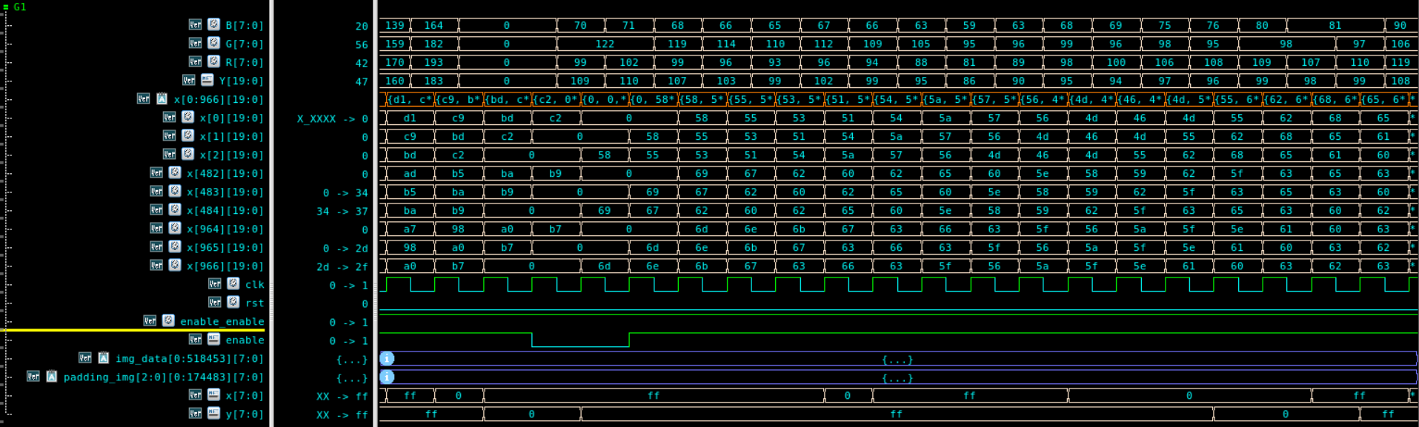

* Gate level (area optimized)

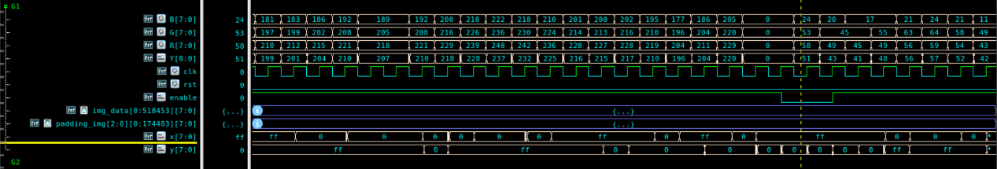

* 波型解釋

事先做了zero padding，因此sliding window被換行切割時，window的內容會是這兩種情況:

1. column1有data，column2 & 3 會全是padded zero
2. column1 & 2 全是padded zero，column3有data

(sliding window: x[0] x[1] x[2]

x[482] x[483] x[484]

x[964] x[965] x[966] )

上方RTL-level波型可以看出，這兩種情況時，enable訊號是0，代表這時的x, y不會被寫入輸出的bmp檔。

下方Gate-level找不到sliding window，大概是被design compiler置換成其他東西了，但enable還是有變0的地方，所以應該沒錯。

**數據表格**

|  |  |  |  |
| --- | --- | --- | --- |
|  | area | delay | Power |
| Area optimized | 23049.723697μm2 | 1.16ns | 37.6490 mW |

**原圖**



**水平邊緣**

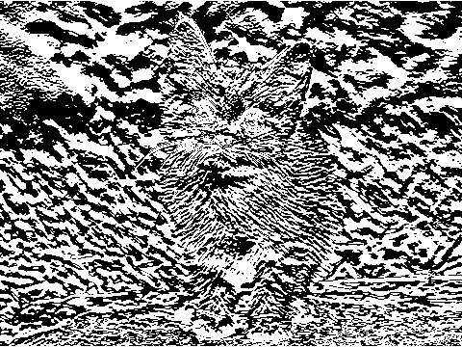

**垂直邊緣**

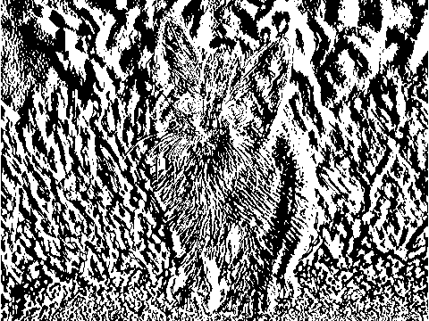

**FPGA波型圖**

* Behavioral

* Post-implementation

* 波型解釋

途中可以看到RGB連續出現兩個0(當時的Y也會是0)，這是我們的zero padding，第一個0時，enable是1，因為這時sliding window是正常的，但是到第二個0時，enable變0，因為這時sliding window被切割，並且enable等於0有再持續了一個posedge clk，因此兩個被切割的情況都被處理。

**FPGA project summary overview snapshot**

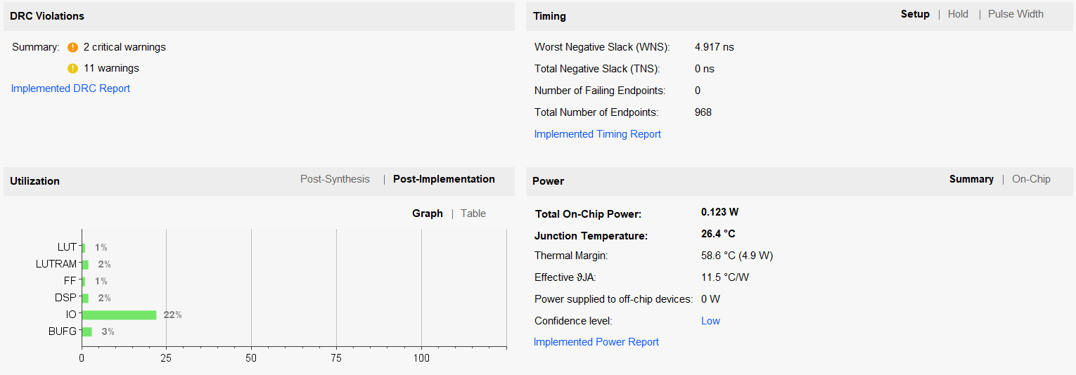

**心得**

這次作業很有趣，算是第一次從頭開始寫一個比較大的verilog design。一開始line buffer那邊邏輯有錯，輸出到bmp檔的byte少了幾個，bmp檔就直接開不起來。最後看到輸出的兩張結果圖還是挺開心的，只是邊緣好像沒有被辨識的很犀利? 有很多曲線什麼的。我個人感覺作業檔案裡面的這張比較好看哈哈。

